Bột sắn dây nên uống sống hay uống chín?
Bột sắn dây là một thức uống rất tốt cho cơ thể con người giúp thanh nhiệt và giải độc cơ thể. Vì thế nhiều người thích sử dụng bột sắn dây để uống hằng ngày. Vậy bột sắn dây uống chín hay uống sống tốt hơn?
Theo dược học cổ truyền, sắn dây vị ngọt, tính mát, có công dụng giải cơ thoái nhiệt, phát biểu thấu chẩn, sinh tân chỉ khát, thăng dương chỉ tả, thường được dùng để chữa các chứng bệnh như sốt do ngoại cảm, đau cổ gáy, đau đầu, sởi, sốt cao khát nước, đái tháo đường, tiêu chảy, kiết lỵ, huyết áp cao, thiếu máu cơ tim, chảy máu cam, nôn ra máu, trĩ xuất huyết, tai ù tai điếc…
Uống bột sắn dây sống hay chín cũng tùy thuộc vào từng người, đối với phụ nữ mang thai và trẻ em thì nên nấu chín bột tốt hơn.
Nghiên cứu hiện đại cho thấy, sắn dây có tác dụng dược lý khá phong phú như hạ nhiệt, cải thiện lưu lượng tuần hoàn não và động mạch vành tim, làm giảm đường huyết, điều hòa rối loạn lipid máu, hạ huyết áp, chống loạn nhịp tim, giải độc, bảo hộ tế bào gan, chống lão hóa và ung thư, dự phòng tích cực tình trạng nhiễm virut đường hô hấp, nâng cao năng lực chịu đựng của cơ thể trong tình trạng thiếu ôxy…
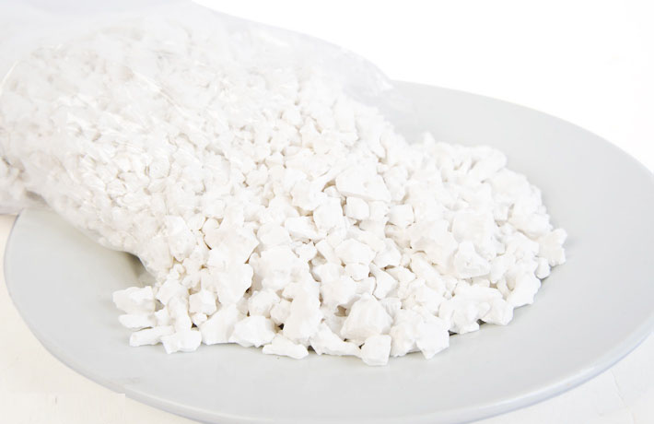
Sắn dây có thể dùng theo cách uống sống hoặc nấu chín, tuy nhiên sắn dây sống có công dụng hạ nhiệt tốt hơn sắn dây chín. Có nhiều cách chế biến nước sắn dây giải khát, có thể kể ra vài phương thức chính sau đây:
– Củ sắn dây thái phiến, phơi hoặc sấy khô, đựng trong lọ kín để dùng dần, mỗi ngày lấy 20 – 30g hãm với nước sôi trong bình kín, sau chừng 20 phút thì dùng được, uống thay trà trong ngày. Khi uống, có thể pha thêm một chút đường phèn. Cũng có thể cho vào nồi sắc lấy nước uống.
– Bột sắn dây 3 thìa cà phê, đường trắng vừa đủ, hai thứ đem hòa với nước sôi để nguội trong cốc, chế thêm một chút nước cốt chanh hoặc quất (cũng có thể cho quất hoặc chanh thái lát), quấy đều rồi uống. Tùy theo sở thích có thể đem ướp lạnh hoặc cho thêm vài viên nước đá.
– Củ sắn dây thái phiến và câu đằng lượng bằng nhau, hai thứ đem tán vụn, phơi hoặc sấy khô, trôn đều rồi đựng trong lọ kín để dùng dần. Mỗi ngày lấy 30g đựng trong túi vải buộc kín miệng rồi đem hãm với nước sôi trong bình kín, sau chừng 20 phút thì dùng được, uống thay trà trong ngày. Đây là loại nước giải khát rất tốt cho những người bị cao huyết áp, đau đầu, nhiệt miệng, cổ vai đau nhức.
– Củ sắn dây 200g, đan sâm 180g, bạch linh 90g, cam thảo 60g. Tất cả sấy khô tán vụn, đựng trong lọ kín để dùng dần. Mỗi ngày lấy 40g hãm với nước sôi trong bình kín, sau chừng 20 phút thì dùng được, uống thay trà trong ngày. Đây là thứ nước giải khát cực tốt cho những người mắc các bệnh tim mạch. Tuy nhiên, phụ nữ có thai không được dùng.
Ở ta hiện nay có hai loại sắn dây: sắn dây ta và sắn dây tầu (có nguồn gốc từ Trung Quốc). Sắn dây tầu cho lượng bột nhiều hơn nhưng chất lượng giải nhiệt và mùi thơm không bằng sắn ta. Hơn nữa, vì lợi nhuận, gian thương thường hay trộn bột sắn thường với bột sắn dây để kiếm lời. Bởi vậy, khi mua người tiêu dùng cần thận trọng, tốt nhất là nên tự mình mua củ sắn dây tươi về tự chế biến hoặc thuê các cơ sở có uy tín và đảm bảo vệ sinh. Dân gian thường ướp bột sắn dây với hoa bưởi hoặc hoa nhài để làm tăng thêm sức hấp dẫn của loại nước giải khát độc đáo này. Theo nghiên cứu hiện đại, sắn dây có độc tính rất thấp, không có tác dụng gây đột biến, bởi vậy nếu dùng quá liều lượng nêu trên cũng không có tác dụng bất lợi nào.
Trẻ em uống bột sắn dây sống hay chín tốt hơn?
Thứ nhất, bột sắn dây là một dạng tinh bột lọc ra từ cây sắn dây và ở dạng “sống”, khi được quấy lên thì dễ dàng chuyển thành dịch nhão nhờ khả năng hồ hóa. Qua quá trình này, bột sắn trở nên dễ tiêu hơn.
Thứ hai, bột sắn dùng sống, theo Đông y, có tính hàn rất mạnh. Các bộ phận của trẻ em nhìn chung còn yếu ớt nên nếu dùng sống sẽ dễ bị các tác động không tốt như lạnh bụng, tiêu chảy, … quấy chín bột sắn sẽ làm cho tính hàn giảm bớt, cho các bé uống vừa dễ tiêu mà vẫn giữ được tính chất mát lành của sản phẩm
Theo các bài thuốc dân gian, trẻ em bị táo bón do cơ địa nóng hoặc do ăn nhiều đạm gây khó tiêu nên ăn bột sắn quấy chín, sau 1-2 ngày sẽ có hiệu quả.
Để giúp bé ăn hào hứng hơn trong ngày hè, đa dạng món ăn cho trẻ, tránh cho trẻ bị chán ăn, bạn có thể nấu bột sắn cùng món chè ngô non, chè đậu xanh, đậu đen, chè bưởi cho bé ăn.
Phụ nữ mang thai nên uống sắn dây chín hay sống?
Khi uống bột sắn dây cũng như những thức uống mát khác trong thai kỳ, phụ nữ mang thai cũng cần phải lưu ý: Nếu cơ thể bạn đang nóng thì uống nước sắn dây là rất tốt nhưng nếu bạn thấy người mình đang lạnh, cơ thể mệt mỏi có biểu hiện tụt huyết áp thì bạn không nên uống vì sắn dây sẽ làm tăng tính lạnh của cơ thể bạn làm bạn mệt mỏi hơn, cũng có một vài lưu ý với những thai phụ bị động thai mà do dạ con co bóp nhiều thì đặc biệt không được uống nước bột sắn và các loại nước có tính hàn cao.
Hơn nữa cái gì nhiều quá cũng không tốt, vì thế bạn không nên uống quá 1 ly nước sắn dây/1 ngày. Bạn cũng không nên uống nước sắn dây sống mà bạn nên đun chín. Bạn chỉ nên cho 1 chút đường, không nên cho quá nhiều đường vì uống đường nhiều cũng không tốt cho thai kỳ.
Trên đây chính là một sốcách dùng bột sắn dây và giải đáp thắc mắc về bột sắn dây uống chín hay sống tốt hơn. Đọc xong bài viết này bạn sẽ biết cách sử dụng bột săn dây tốt nhất.

Tổ nuôi sưu tầm

